

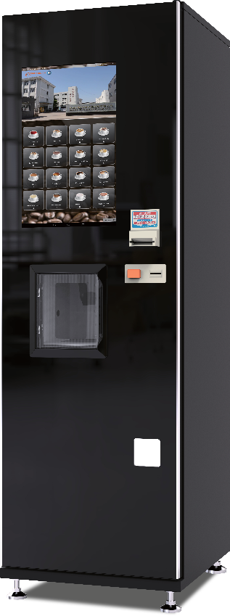

Гарантийные обязательства
Гарантийные обязательства действуют 12 месяцев с момента покупки. В случае неисправности оборудования, предусмотрен гарантийный ремонт.

Негарантийный случай
l .Негарантийным случаем считается период после истечения гарантийных обязательств;
2.Негарантийным случаем в течение действия гарантийных обязательств считаются:

-повреждение оборудования из-за стихийных бедствий (пожаров, землетрясений, наводнений, шаровых молний и т.п.);
-некорректная установка оборудования, повлекшая за собой неисправность.

Электрическая безопасность

В целях электрической безопасности убедитесь, что шнур питания и вилка сухие, чистые, без каких-либо повреждений;
Во время использования оборудования обязательно удостоверьтесь, что провод заземления (обозначен "G") подключен.

Руководство по эксплуатации

Модель: LE308B

Hangzhou Yile Shangyun Robot Technology Co.,Ltd

China' s LE World 's LE

Инновации для воплощения мечты совместно с производителем торговых автоматов LE

Производитель торгового оборудования

Искренне благодарим вас за покупку наших торговых автоматов.
Прежде чем приступить к эксплуатации аппарата, пожалуйста, внимательно прочтите данное руководство.
После тщательного ознакомления используйте аппарат правильно. В противном случае неправильная эксплуатация может привести к несчастному случаю или опасности. Пожалуйста, храните данное руководство надлежащим образом и не теряйте его.
Пожалуйста, имейте ввиду, что производитель оставляет за собой право не уведомлять потребителя об изменениях в оборудовании и инструкции по эксплуатации. Таким образом, допускаются некоторые различия между реальным оборудованием и инструкцией по эксплуатации. Если вы обнаружите какие-либо различия, которые не указаны в руководстве, пожалуйста, немедленно сообщите об этом производителю. В случае, если о данных различиях не будет сообщено, производитель не несет ответственности за любой ущерб, причиненный из-за данной разницы после введения в эксплуатацию оборудования.
Все права защищены: копирование руководства целиком или его части запрещено до получения письменного согласия автора.
Оборудование соответствует следующим требованиям:
GB/T 4706.1-2005 "Безопасность бытовых и аналогичных электроприборов: первая часть: Общие требования" ;
GB4706.19-2008 "безопасность бытовых и аналогичных электроприборов - особые требования к жидкостным нагревателям"
Спецификация требований к условиям окружающей среды для вендингового оборудования Hangzhou Yile:
- Температура окружающей среды: верхний предел 38°С, нижний предел 4°С (внутри помещения)
- Влажность окружающей среды: относительная влажность воздуха не более 90%.
- Высота над уровнем моря: ниже 1000 м
- Места без химической коррозии и сильной вибрации
- Места, не находящиеся под открытым небом (без прямых солнечных лучей, дождя, песка и т.д.)
- Применимо только для умеренного климата
- Места, не запрещенные другими законами и нормативными актами

Внимание: Hangzhou Yile Shangyun Robot Technology Со., Ltd. не несет ответственности за последствия, в связи с несоблюдением пользователем вышеперечисленных требований к условиям окружающей среды.
Внимание: продукция (оборудование и аксессуары) производятся в соответствии с законами и стандартами, принятыми в стране и регионе назначения. Таким образом, экспорт, перепродажа и передача продукции в другие страны назначения с иными законами и стандартами запрещены.
Содержание
Глава 1 Предупреждения и предостережения по технике безопасности 03
Глава 2 Информация об оборудовании 06
Глава 3 Особенности использования 07
Глава 4 Функции 08
Глава 5 Подготовка перед использованием 09
Глава 6 Запуск и эксплуатация 11
Глава 7 Общие системные инструкции 19
Глава 8 Монетоприемник и купюроприемник 21
Глава 9 Трехмерное изображение 27
Глава 10 Трехмерное изображение соединения
водопроводных труб 38
Глава 11 Ремонтное обслуживание 39
Глава 12 Распространенные неисправности и способы устранения 40
Глава 13 Гарантийные обязательства 41

Глава 1 Предупреждения и предостережения по технике безопасности
Удалите все упаковочные компоненты, включая пенопластовую основу, клейкую ленту и фиксирующие аксессуары . Снимите пленку, если оборудование покрыто ею сзади или сбоку. Пожалуйста, будьте осторожны из-за электростатического разряда.
Проверка аксессуаров и материалов:
Проверьте комплектующие в соответствии с упаковочным листом. Если чего-то не хватает, свяжитесь с поставщиком.
Пожалуйста, разместите оборудование
в хорошо проветриваемом помещении.
Оставьте 1 см до стены с задней стороны оборудования.
Это важно для отвода тепла. Дистанция IO cm сверху
Установите оборудование на твердую
ровную поверхность. Установка на подушку
из пенопласта не подходит.

Отрегулируйте четыре опорные ножки так, чтобы они
ровно стояли на земле. Поднимите четыре
универсальных колеса от земли на высоту 1 см:
вращение ножек по часовой стрелке увеличивает
высоту оборудования; вращение ножек против
часовой стрелки уменьшает высоту оборудования. >

Опора
для гайки t
Очистите оборудование перед использованием. Прочтите главу 11 перед перемещением оборудования. |  | После вскрытия упаковки укажите тип машины и серийный номер на гарантийном талоне для удобства связи с поставщиком.

Предупреждение
Уважаемые пользователи, благодарим вас за использование LE торгового оборудования. Ознакомьтесь с инструкцией по эксплуатации и предупреждающими знаками, используемыми на автомате:


Не нарушайте правила, поскольку это может привести к травмам.

Это предупреждение, относящееся к безопасному использованию и личной безопасности пользователя, должно строго соблюдаться, в противном случае это может привести к повреждению изделия или поставить под угрозу безопасность пользователя.
. Пользователю следует обратить внимание, в противном случае это может привести к повреждению изделия или другим потерям.
&_ Данный знак указывает на то, что есть тепло.
Ф Этот знак указывает на то, что данная деталь не отсоединяется.

Предостережения по технике безопасности
Подготовка перед использованием
Данное изделие подходит для питания от сети переменного тока частотой 220/50 Гц. Если диапазон колебаний напряжения велик (превышает диапазон 176-242 В), это может привести к тому, что машина не запустится, внутренние компоненты перегорят, или рабочий звук будет ненормальным и т.д. в это время. Для использования в нем должен быть установлен автоматический регулятор напряжения мощностью более 1000 Вт.
• Не выдергивайте вилку из розетки, потянув за шнур питания. Пожалуйста, всегда держите вилку и вытаскивайте ее вертикально.
• Не допускайте, чтобы корпус или другие тяжелые предметы нажимали на шнур питания.
• Будьте осторожны при перемещении машины, не допускайте смятия шнура питания.
Необходимо использовать отдельную выделенную розетку, которая должна быть надежно заземлена. Данное устройство оснащено трехпроводной вилкой (заземление), пожалуйста, используйте стандартную трехпроводную розетку с заземлением. Третий контакт (заземление) шнура питания не следует отсоединять. Аппарат следует размещать в таком месте, где вилка может быть надежно вставлена в розетку, иначе это может привести к возгоранию.

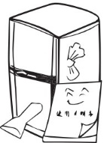
^{>!Ocm от задней стенки}

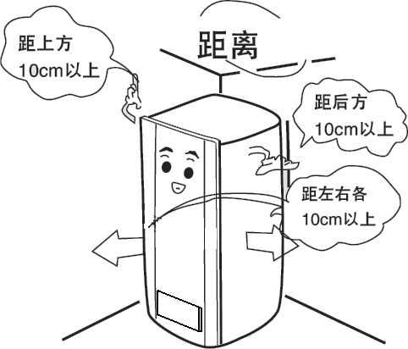
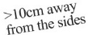

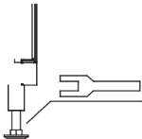
Если в помещении находится легковоспламеняющийся или взрывоопасный газ, пожалуйста, немедленно закройте клапан утечки газа, откройте дверь и окно. Не подключайте прибор к розетке.
Не используйте шнур питания, если он поврежден или изношен. Обратитесь к поставщику. Если розетка ослабла, немедленно замените трехпроводную розетку с заземлением на надежную.
При сильном шуме проверьте, ровный ли пол, устойчива ли машина и соприкасается ли часть корпуса с посторонними предметами или стенами.


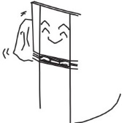
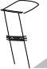



Не переворачивайте устройство. Если оно не используется в течение длительного времени (более 2 дней), выключите питание и выньте вилку из розетки.
Не ставьте неустойчивые или тяжелые предметы на верхнюю часть машины, чтобы избежать протечек или повреждений.
Во избежание возгорания не храните и не используйте бензин или другие легковоспламеняющиеся или взрывоопасные материалы вблизи машины.

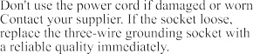

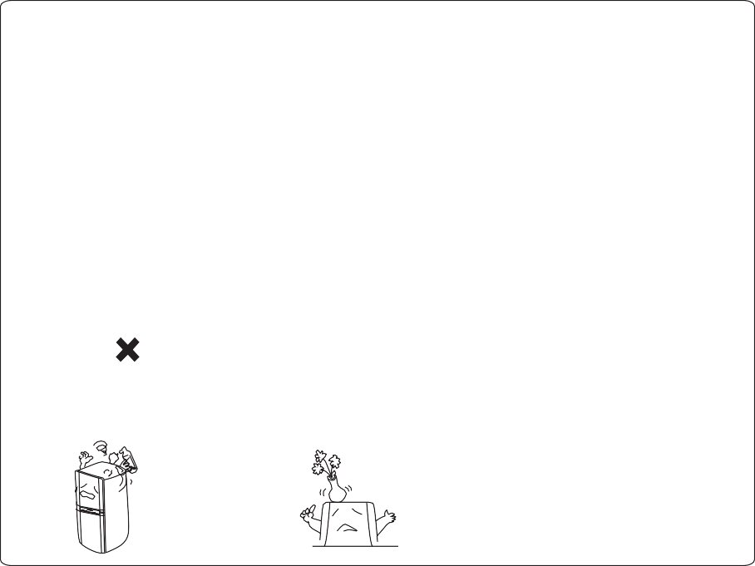
ВНИМАНИЕ: Пожалуйста, сохраните данное руководство и гарантийный талон для проверки и ремонта.
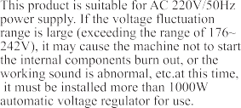   | 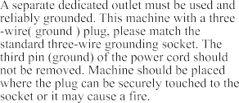   | 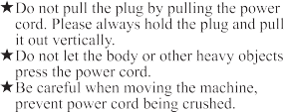  
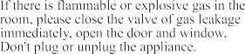  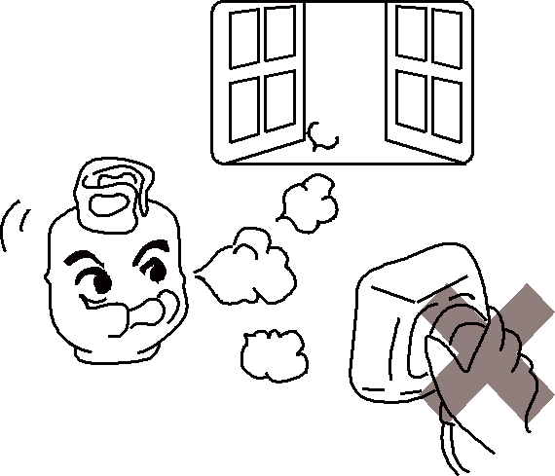 |  | 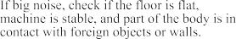
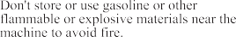   |  | 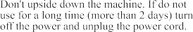  

Предостережения
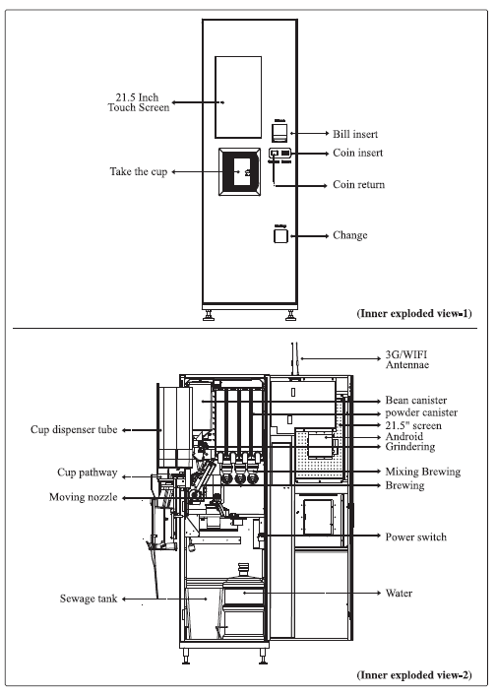
Пожалуйста, прочтите данные предостережения внимательно перед тем, как использовать оборудование в первый раз:
  - Перед первым использованием машины необходимо разрядить ее;
  - Пожалуйста, используйте подходящую розетку для шнура питания;
  - Используйте необходимую линию передачи при использовании оборудования.
  - Пожалуйста, используйте чистую воду;
  - . Выключите и отсоедините вилку от источника питания, когда оборудование не используется;
  - Не прикасайтесь к шнуру питания горячей поверхностью машины;
  - Держите оборудование подальше от источников тепла ;
  - Определите номинальное напряжение устройства перед подключением к источнику питания AS. Номинальное напряжение совпадает с напряжением используемого источника питания AS;
  - Используемый кабель питания должен соответствовать требованиям изделия, в противном случае это может привести к повреждению и несчастным случаям;
- Не погружайте аппарат в воду или другие жидкости;
- Не используйте для очистки машины газированную воду/вспененный водяной пар (подверженный воздействию диоксида азота). Перед проведением технического обслуживания отключите машину от сети.
- Не устанавливайте машину в местах с температурой ниже нуля, так как оставшаяся в бойлере вода превратится в лед и повредит машину;
- Перед добавлением воды в бак отключите устройство от сети;
- Никогда не позволяйте кабелям кружиться при использовании, держите кабели в прямом положении;
- В случае каких-либо повреждений, пожалуйста, дайте авторизованному сервисному центру производителя заменить питание;
- В случае неисправности, дефекта или подозрения на дефект, вызванный падением машины, немедленно отключите электропитание и не эксплуатируйте машину;
- Только авторизованный центр послепродажного обслуживания может отремонтировать машину. Если вы позволите другим сервисам осуществлять ремонт, производитель не будет нести ответственность за повреждения, вызванные данным ремонтом;
- Данная машина подходит для общественных мест, таких как офисы и офисные здания;
- Всегда следуйте приведенным выше предостережениям.
Заметки
  - Машина должна быть заземлена.
  - Не размещайте оборудование при температуре ниже нуля.
Глава 2 Информация об оборудовании

Глава 3 Особенности Глава 4 Функции


Нажимая кнопку, вы можете наслаждаться желаемыми напитками (всего 16 горячих напитков).


Импорт из Швейцарии. Высококачественные жернова.


Сенсорный экран 21,5 дюйма, поддержка изображений 1920* 1080p
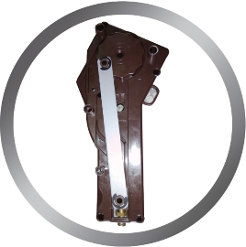
Заварочный блок - очень важная деталь, которую необходимо чистить.


Все настройки параметров и данные о продажах могут быть скопированы непосредственно через USB-накопитель.


Автоматический дозатор ложек для перемешивания

Система дистанционного управления GPRS LE-vending



Функция автоматической самоочистки.


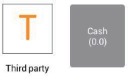

поддерживает Alipay, WeChat pay, монетоприемник и купюроприемник
1, Высококачественный насос с рабочим давлением 15 бар, с расходомером, с полной защитой;
2, Измельчение и заваривание кофе занимает всего 25 секунд;
3, Имеет 4 контейнера, можно засыпать 4 вида порошка.
4, Большая емкость контейнера для кофейного зерна объемом 8,6 л ;
5, Большой блок стаканов вместимостью 350 чашек по 7 унций;
6, Подача воды: Водопроводная вода или насос, быстрый ввод воды в непрерывном режиме;
7, Отделяющийся резервуар для жидких отходов, легко моющийся;
8, Настройки параметров можно импортировать и экспортировать через USB ;
9, Выбор сахара (без сахара, 1/3 сахара, 1/2 сахара, 1 сахар)
10, Оригинальный блок выдачи палочек;
11, Данные о продажах могут быть напрямую скопированы через USB;
12, Поддержка 3G, Wi-Fi подключения к Интернету;
13, Может объединяться с комбинированным торговым автоматом, так что два автомата используют один набор платежных систем, комбинированные продажи;
14, Самоочищающийся, например, очищает один раз через десять чашек;
15, Поддержка оплаты Ali, оплаты WeChat, оплаты наличными (монетами и купюрами);
16, 21,5-дюймовый сенсорный экран сверхвысокой четкости;
17, Поддерживает различные языки, такие как китайский, английский, русский, итальянский и португальский;
18, Система мониторинга и управления данными о продажах с дистанционным управлением;
19, Поддержка показа видео и изображений для рекламы;

Технические данные

Название продукции | Номинальное напряжение | Номинальная мощность | Габариты оборудования | Габариты оборудования с упаковкой | Вес брутто | Вес нетто
Автомат по продаже свежемолотого кофе | 220В/50ГЦ | 1700Вт | 560*650*1765 | 610*730*1900 | 175 кг | 135 кг
бойлер | Резервуар для воды | Контейнер для кофейного зерна | Контейнер для порошка | Бумажный стаканчик
550мл | 400мл | 8.6л | Зл | 200мл

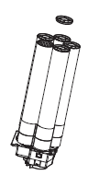
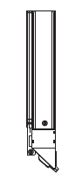
Глава 5 Подготовка перед использованием

Поместите контейнер с кофейным зерном и контейнер с порошком в соответствии с требованиями продаж.
- Сборка диспенсера для стаканов и размешивателей.

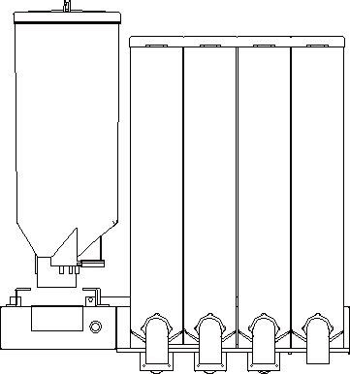
Диспенсер для стаканов
5
1 2 3 4
Диспенсер для размешивателей

1, Вложите размешиватели в дозатор для размешивателей;
2, Заполните бумажные стаканчики в дозатор для стаканчиков. Заполняйте по 5-10 упаковок стаканчиков (в 1 упаковке по 7 стаканчиков). Таким образом, получается: 70 × 5=350 шт.

(контейнер для кофейных зерен 5 ) Контейнер 1 Контейнер 2 Контейнер 3 Контейнер 4

Насыпьте кофейные зерна и порошок:
1, Поверните носик контейнера для порошка в форме буквы "L" на 90°, продолжайте поворачивать вверх, поднимите и вытяните контейнер вперед и насыпьте порошок;
2, В контейнеры по порядку насыпьте другой порошок быстрого приготовления, например шоколад и сухое молоко;
3, Снимите крышку контейнера для кофейных зерен и насыпьте кофейные зерна.

Советы:
1, Вытащив контейнер для кофейных зерен, вставьте в него нижний блок, чтобы зерна не высыпались.
2, Направьте соединительную втулку задней части контейнера на малую шестерню двигателя подачи порошка, вставьте ее. Вставьте оставшуюся часть контейнера (переднюю часть) в крепление основания.
Подача воды-
Перед включением машины:
1, Пожалуйста, приготовьте чистую воду.
2, Подсоедините бутылку с водой к насосу.
3, Опорожните машину и убедитесь, что из отверстия для напитков вытекает вода.
Используйте эту машину (проверьте выпуск воды на выходе, вода может течь плавно, обычно 2-3 раза)

После завершения всех подготовительных работ необходимо провести проверку работы вытяжки после включения питания, чтобы избежать неисправности машины.

Глава 6 Запуск и эксплуатация

Вставьте вилку шнура питания в трехпроводную розетку с заземлением, откройте дверцу машинного отделения, нажмите выключатель питания вверх, и оборудование запустится. Для запуска устройства требуется около 40 с, и оно автоматически обнаруживается в процессе запуска.

После завершения запуска дверца машины откроется, экран автоматически перейдет к терминалу местного управления, войдет и выпустится, а новая машина должна быть опорожнена после первого включения питания.

Уведомление:

1. Перед запуском машины необходимо снять внутреннюю упаковку и обеспечить достаточную подачу воды в оборудование.

2. Проверка выдачи воды на выходе: вода должна течь плавно, обычно 2-3 раза.

Вход в меню управления функциями
Серийный номер машины
Внимание: Каждая машина имеет уникальный номер устройства, который является паролем. Пожалуйста, не устанавливайте и не меняйте пароль без рекомендации производителя

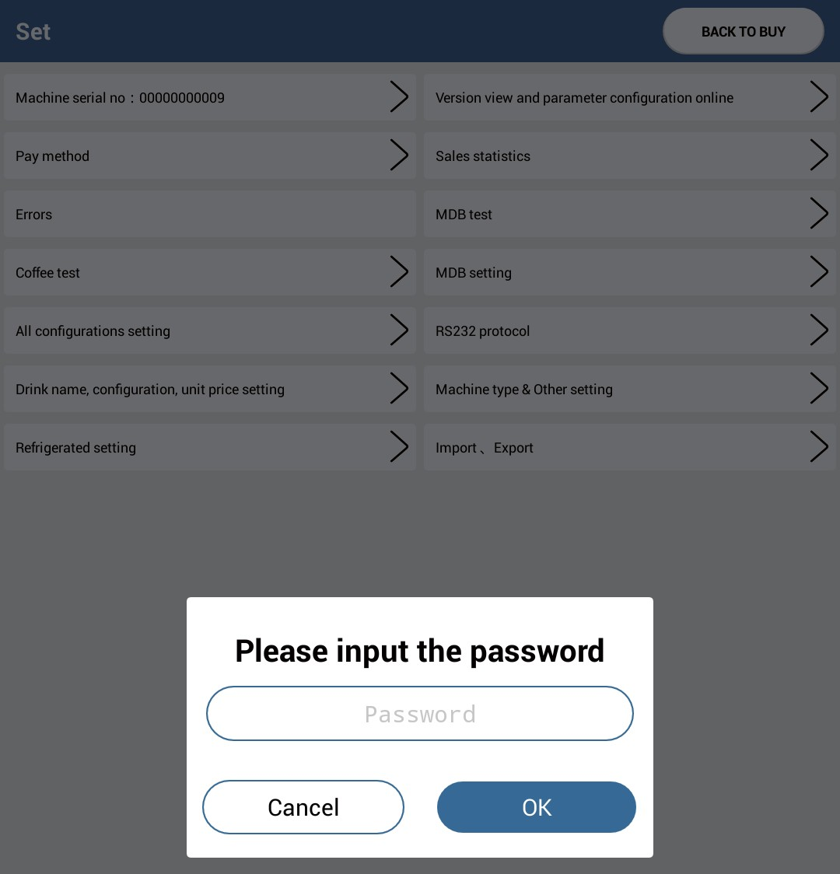
Способ оплаты

Аппарат поддерживает WeChat, Alipay, наличные (включая монеты и банкноты), сторонние способы оплаты, вы можете выбрать способ оплаты в соответствии с вашими потребностями.
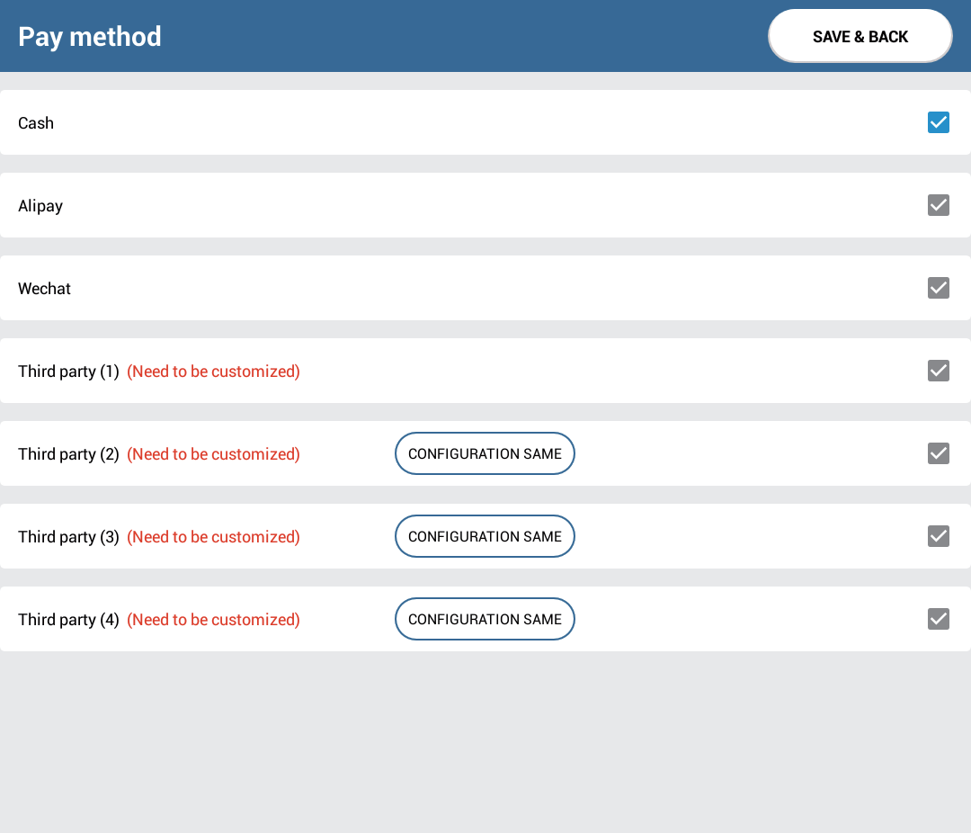

Тестирование напитков
Отдельные части машины могут быть протестированы индивидуально для быстрого выявления и устранения неполадок. Функции, установленные этой машиной, включают открывание дверного замка, закрывание дверного замка, дозатор чашек, дозатор крышек, двигатель для измельчения зерен, двигатель для заваривания кофе, водяной насос, вытяжка, внешняя подача, встроенная насадка, порошковый электромагнит, устройство для очистки ЦУ, мойка и т.д.
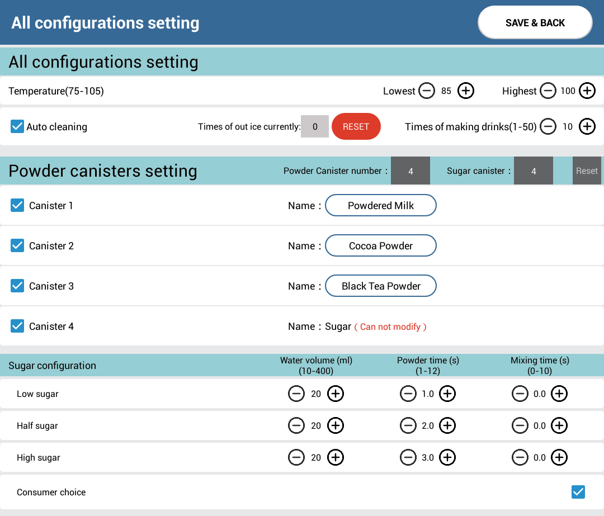

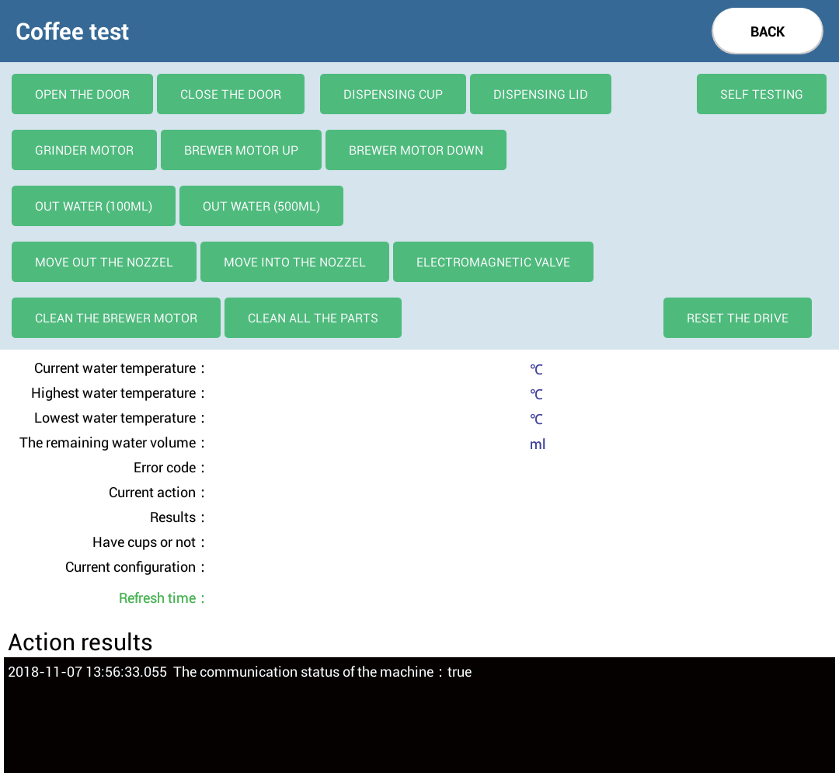
Настройка общего параметра и контейнера под порошок
1. Установка температуры напитков
Вы можете установить температуру заваривания напитка. Минимальная температура, установленная на заводе, составляет 85 °С, максимальная - 95 °С. После настройки нажмите кнопку сохранить и вернуть в правом верхнем углу экрана.

2.Установка контейнера с порошком

Машина имеет 5 контейнеров. Чтобы облегчить настройку напитков и добавление сырья, сырье, помещаемое в каждый канал, должно быть соответствующим образом изменено. Нажмите кнопку «Сохранить и вернуться» в правом верхнем углу экрана после настройки.
3. Настройка сахара
Без сахара/ 1/3 сахара/ 1/2 сахара/ 1 сахар соответственно.

Название кофе, формула, настройка цены
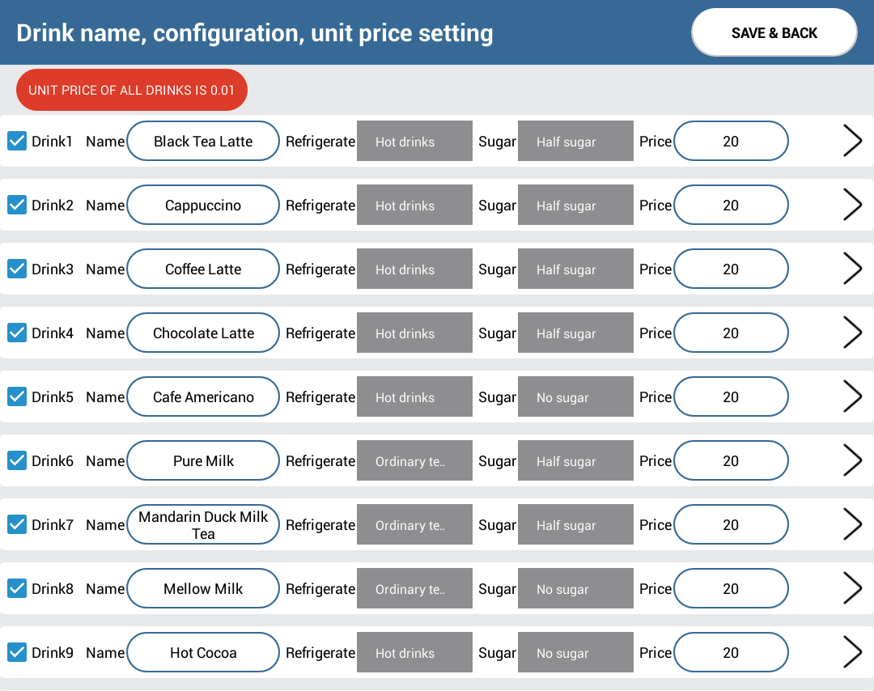
Как показано на следующем рисунке, вы можете задать название кофе, формулу и цену. После настройки нажмите кнопку сохранить и вернуть в правом верхнем углу экрана.

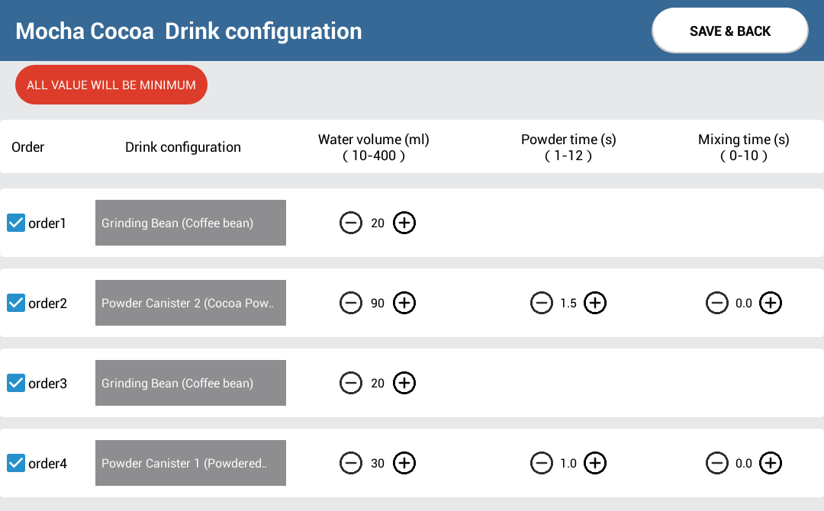

Проверка версии и онлайн-конфигурации параметров

Вы можете просмотреть собственную версию программы и последнюю версию сервера, как показано на следующем рисунке.
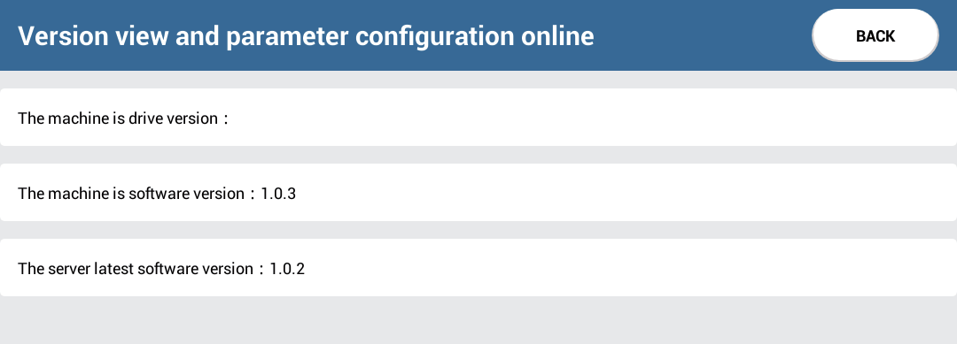

Статистика данных о продажах
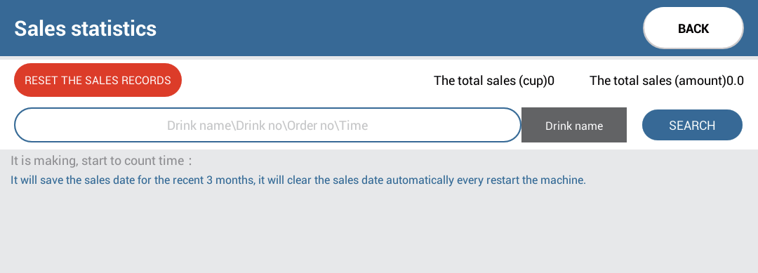
Войдите в интерфейс статистики данных о продажах, как показано на следующем рисунке. Вы можете проверить общий объем продаж, сумму и ситуацию с транзакциями в реальном времени. Данные о продажах будут сохраняться только за последние 3 месяца, остальные будут очищаться при каждом перезапуске..

Тестирование MDB
Работоспособность монет и купюр можно проверить отдельно. Пожалуйста, обратите внимание на операцию открытия перед использованием каждой функции.
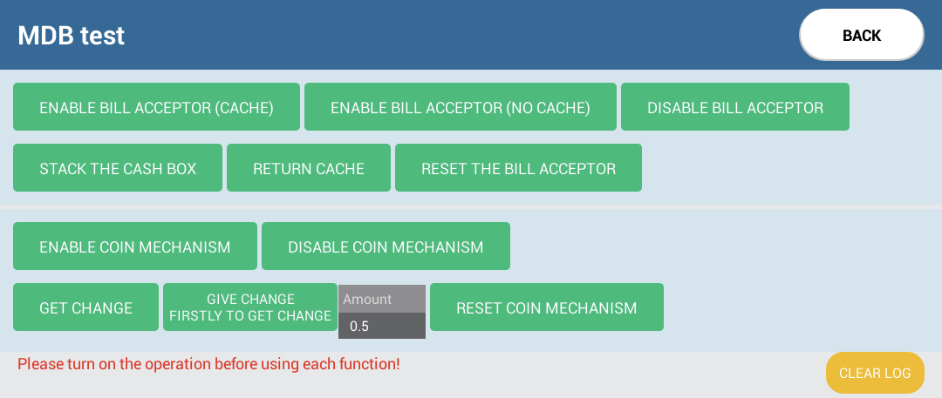

Конфигурация последовательного порта
Эта машина с 3 конфигурациями последовательного порта: последовательный порт для кофе, последовательный порт для ледогенератора, последовательный порт MDB. Последовательный порт устройства обычно устанавливается по умолчанию, не настраивайте его самостоятельно. Если вам необходимо его установить, обратитесь к производителю за консультацией.
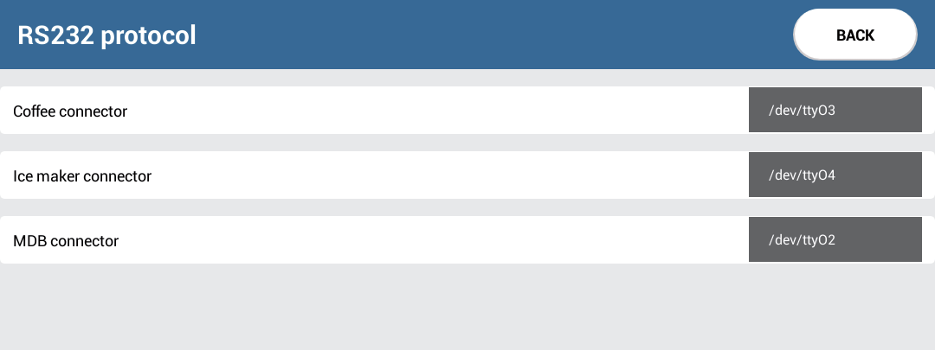

Другие настройки
Доступны конфигурация электрической двери, инфракрасная конфигурация, конфигурация диспенсера для чашек, свободный режим, журнал сохранения, аббревиатура валюты, символ валюты, конфигурация с языком или без (китайский и английский), или вы можете восстановить заводские настройки, нажав кнопку сохранения и возврата на правый верхний угол экрана после установки.

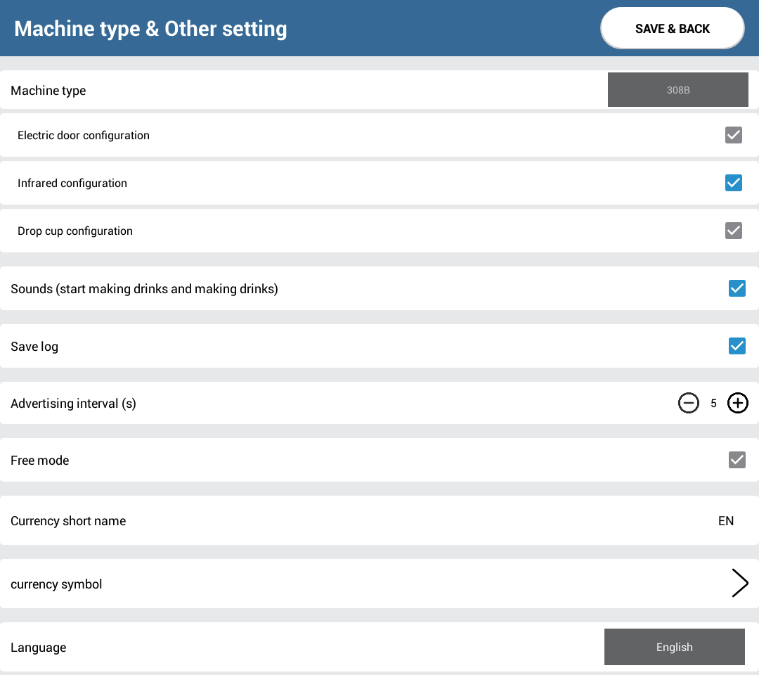

Ввод и вывод данных

Вы можете импортировать и экспортировать конфигурацию и видео / изображения с U-диска.
Кнопка Mode открывает интерфейс фоновой настройки.
Нажмите кнопку MODE, чтобы задать параметры всей машины.
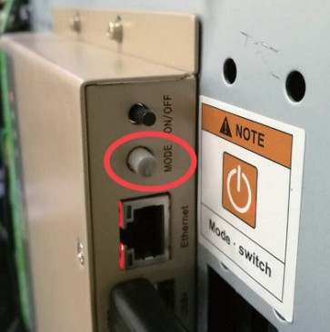
\

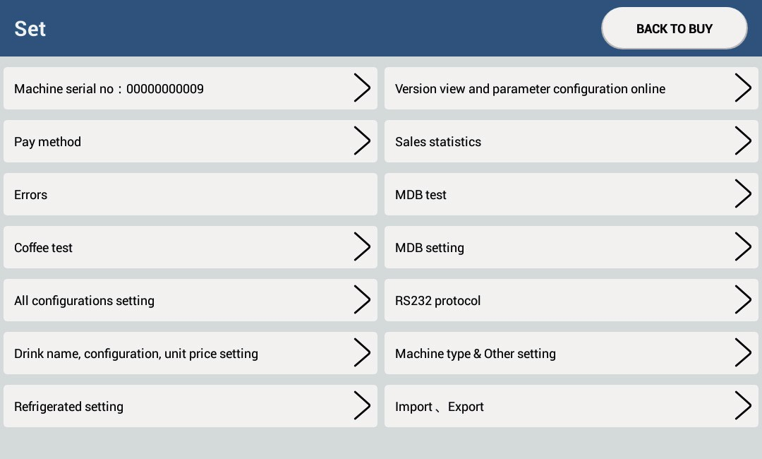

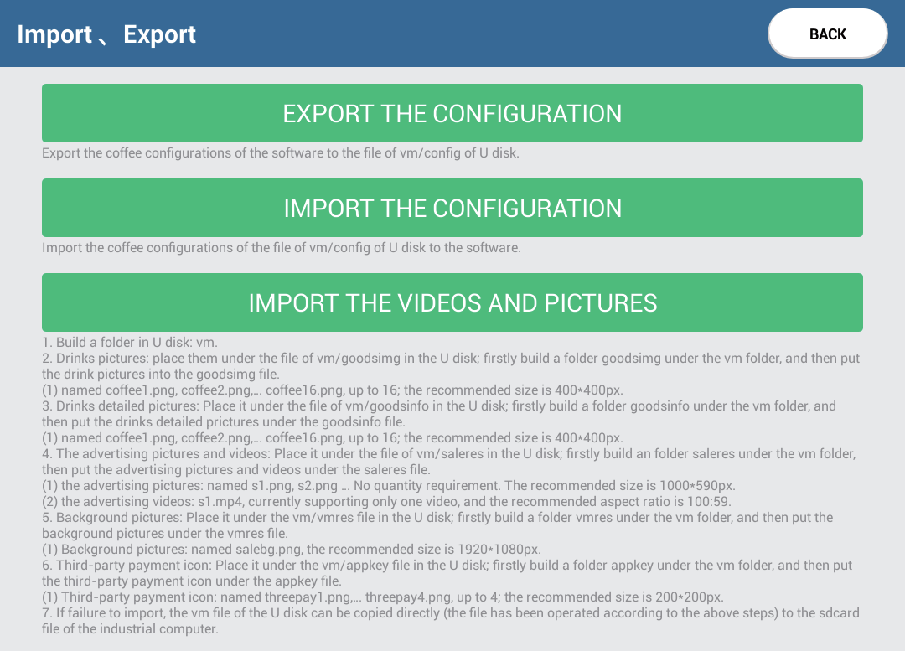

Глава 7 Общие системные инструкции
Вендинговый автомат Backstage — это система, используемая для управления работой торгового автомата, продажами, пополнением запасов и другими функциями. Фоновая учетная запись для входа — это номер почтового ящика. Адрес для входа, номер счета и пароль (начальный 000000) будут автоматически отправлены на зарегистрированный почтовый ящик.
Адрес для входа: http://115.29.179.158/vmmis/login.j sp. Введите номер учетной записи, пароль и код подтверждения для входа в систему управления пользователями, как показано на рисунке 7-1.
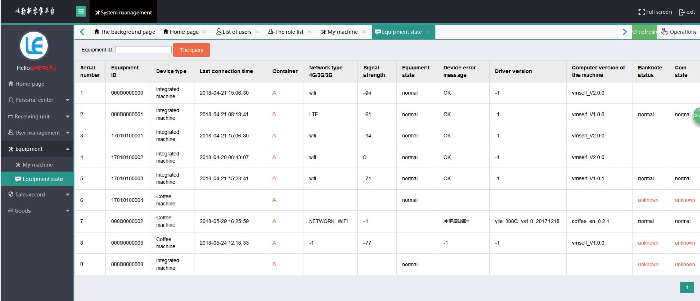

(7-1)
Как показано выше, после входа в систему управления в левом верхнем углу находится основная информация о текущем пользователе. Верхняя строка меню представляет собой все функциональные меню, и ее можно опустить для просмотра таких подменю, как:
  - Основные данные: список пользователей, список торговых точек, список компьютеров, изменение компьютеров, удаление компьютера/данных, список операций, название товара, название напитка и т.д.
- Отчет статистики данных: исторические данные о продажах на основе названия или даты.
- Настройки пользователя: параметры пользователя и изменение пароля.
Подробную информацию о конкретных операциях см. в «Руководстве по эксплуатации "Hangzhou Le vending ''.

Глава 8 Монетоприемник и купюроприемник

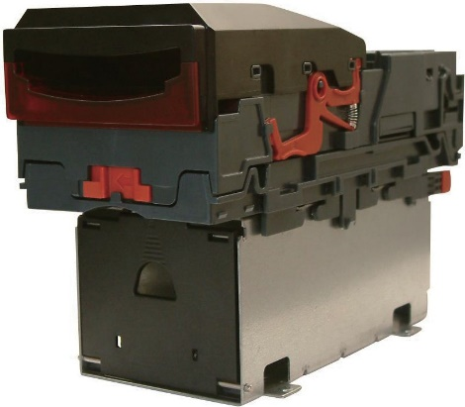
Купюроприемник/Введение
USB-валидатор NV9 состоит из трех основных компонентов: головки USB-валидатора NV9, съемной панели и кассового бокса (как показано ниже):

Съемный безель ---
NV9USB
-головка валидатора

Кассовый бокс
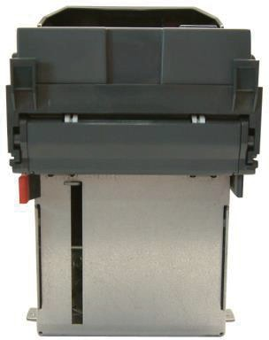  NV9 USB Вид Сзади | 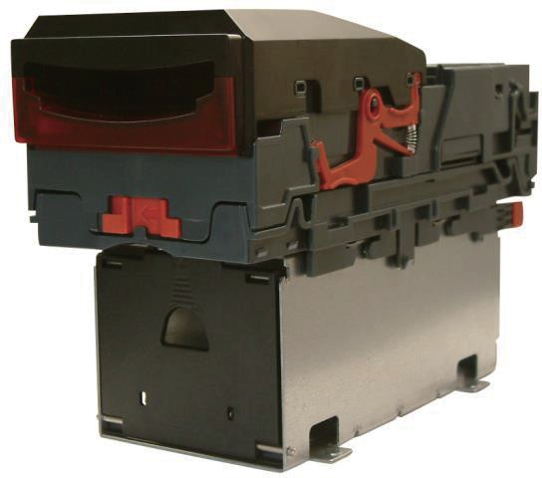  NV9 USB Вид Сбоку | 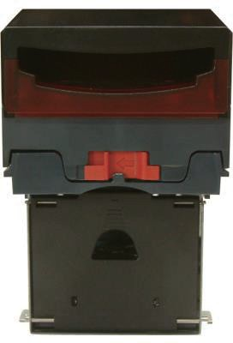  NV9 USB Вид спереди

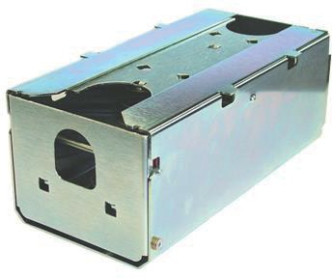
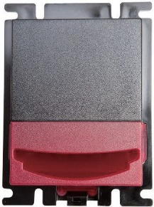
Купюроприемник /Инструкции по сборке и установке
З. Купюроприемник/Очистка
Если валидатор оснащен зажимом на кассовом боксе, то валидатор будет установлен вертикально.
Валидатор закрепляется на хост-компьютере с помощью универсальной вертикальной панели.
Чтобы очистить USB-накопитель NV9, откройте путь для банкнот, сдвинув красную защелку на передней панели валидатора влево (как показано на рисунке).
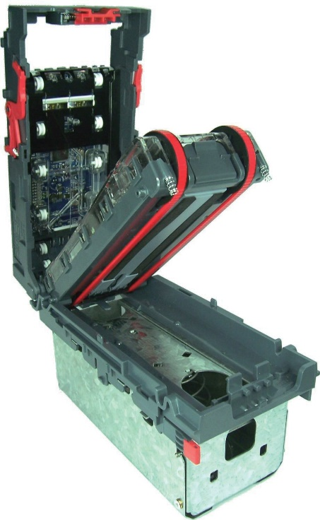
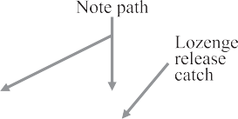
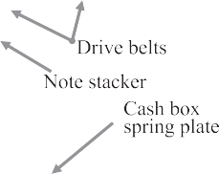
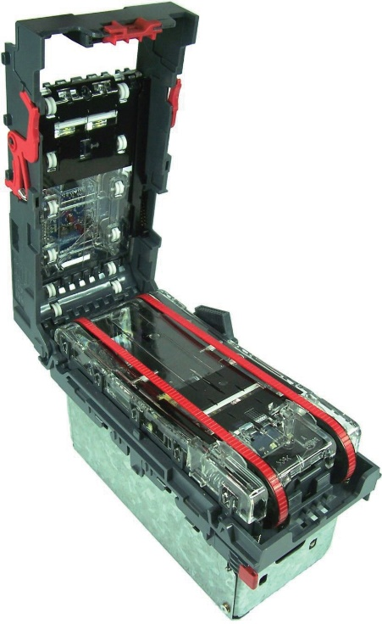
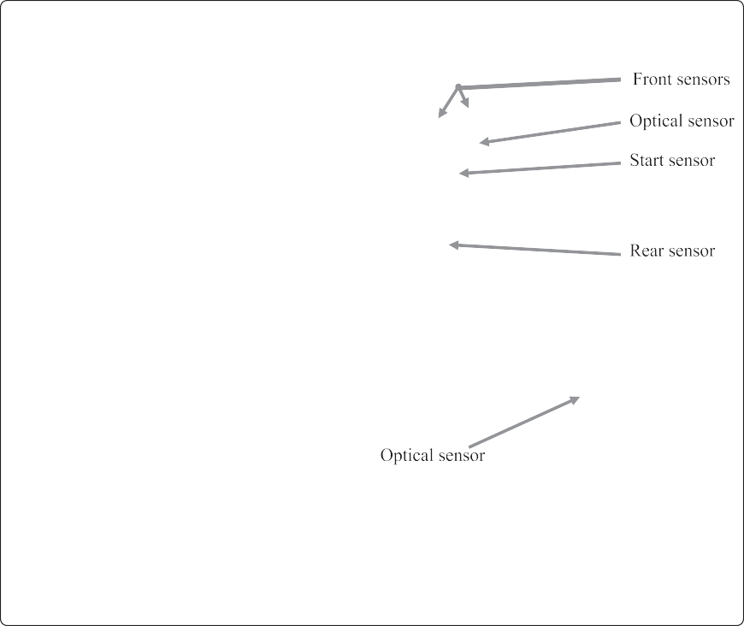

Осмотрите note paths, lozenge and note stacker на наличие грязи или мусора, а затем тщательно очистите и протрите поверхности дорожек для банкнот и ромбика мягкой тканью без ворса, смоченной водой с мягким моющим средством (например, бытовым средством для мытья посуды). Соблюдайте осторожность при очистке линз датчика и убедитесь, что они чистые и сухие, прежде чем закрывать крышку и повторно включать устройство. Не пытайтесь отполировать линзы сенсора - если линза сильно поцарапана, обратитесь за консультацией в службу технической поддержки ITL. Также проверьте, не заклинило ли устройство для укладки банкнот и пружинную пластину кассового аппарата.

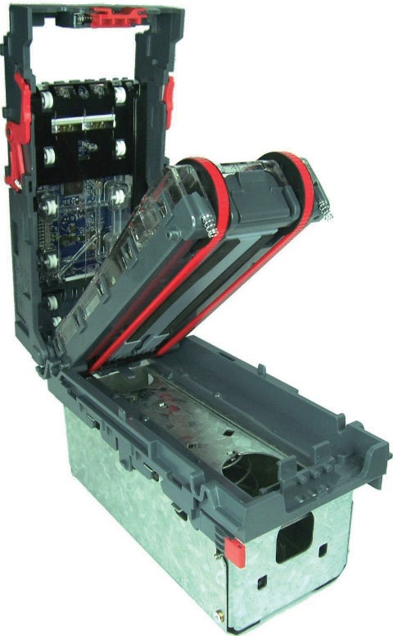
При чистке встроенного переднего датчика используйте небольшую мягкую щетку или ватный тампон. Не используйте ничего острого или абразивного.
Будьте осторожны при чистке датчиков
ffi Осторожно!

- Откройте верхнюю часть устройства с помощью фиксатора.
- Извлеките пастилку, слегка нажав на фиксатор.
- . Извлеките и положите пастилку на чистую сухую поверхность.
- Нажмите на большие колеса, чтобы ослабить натяжение ремня, а затем снимите ремни, сначала сняв их с самых маленьких колес.
- Замените ремни, установив привод сначала на ромбовидные, самые большие колеса.
- Соберите и закройте устройство.
Drive belts
Lozenge
\
"1
Lozenge release
/catch
- Release catch
Очистка ремней - простая операция. Убедитесь, что валидатор включен
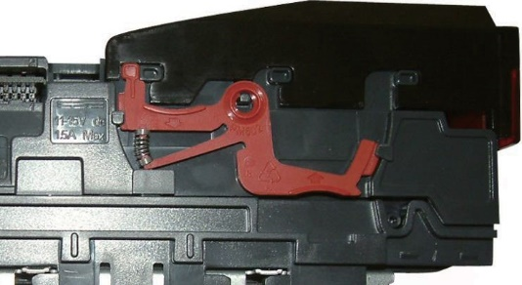
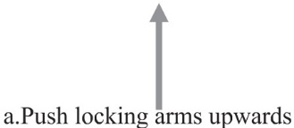
(т.е. на ободке горят индикаторы), затем снимите ободок:
Сдвиньте безель от блокировки

Лицевую панель можно снять, нажав красные запирающие рычаги с обеих сторон валидатора вверх и сдвинув лицевую панель в сторону от запирающих рычагов.

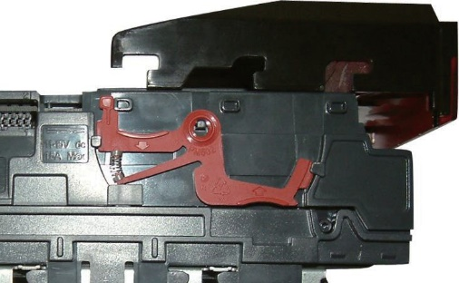
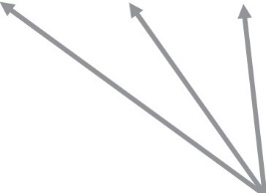
Расположение штифтов
t
Поднимите вверх, чтобы снять

Снимите ободок, как только он полностью сдвинется и освободится от установочных штифтов

Если ремни изношены или повреждены, их следует заменить (номер детали ITL FD00106). Это простая процедура, которая выполняется следующим образом:

Не пытайтесь разобрать головку валидатора - попытка сделать это может привести к необходимости повторной инициализации валидатора, а также к травмам персонала или к повреждению устройства, не подлежащему ремонту.

Не пытайтесь разбирать!
ffi Предупреждение!

Монетоприемник/Установка
1. Выключите, питание автомата.
2. Разблокируйте устройство проверки подлинности монет, используя защелку рядом с рычагом возврата монет, и снимите устройство проверки подлинности монет с основного корпуса (рис. 1a, А/В).
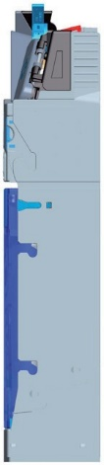
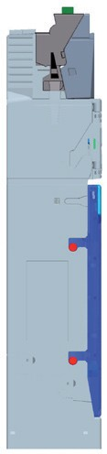
с в
А в с

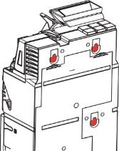
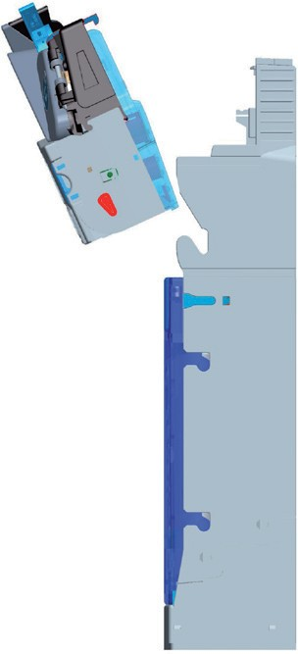
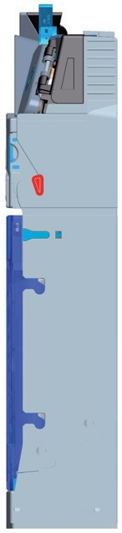
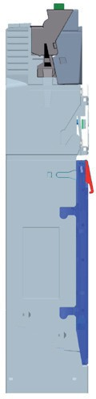
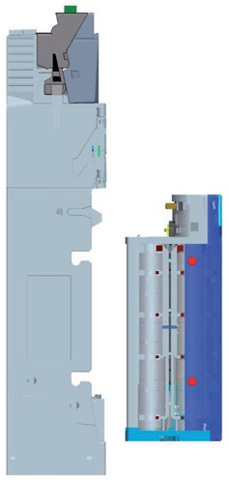
Рис. l a: Извлечение и повторная установка валидатора монет .
Убедитесь, что устройство проверки подлинности монет правильно подсоединено к устройству для смены монет с помощью гибкой ленты.
1. Закрепите устройство для смены монет в трех точках крепления и закрепите крепежные винты (рис. 1).
2. Снова вставьте устройство проверки подлинности монет до щелчка в нужном положении (рис. 1a, В/С).
Убедитесь, что между возвратным рычагом и его приводом имеется зазор не менее 1/8 дюйма.
1. Подсоедините жгут проводов монетоприемника к автомату или Y-образному жгуту проводов валидатора.
2. При использовании ресайклера также подсоедините 4-контактный разъем molex к Y-образному жгуту проводов ресайклера
3. Включите питание.
Рис. 2: Извлечение и повторная установка кассеты для монет

Монетоприемник/Очистка
Очищать от пыли следует только монетопроход, кабину и крышку сортировщика. Кроме того, никаких дальнейших работ по техническому обслуживанию не требуется.
• Интервал очистки: по необходимости.
• Средства для чистки: сжатый воздух/маленькая щетка, слегка влажная тряпка, теплая вода.
Не распыляйте чистящие растворы. В некоторых случаях монетоприемник может быть погружен в воду или ткань может оказаться настолько влажной, что жидкость попадет в устройство. В противном случае РСВ будет поврежден. Не используйте растворители или чистящие средства, которые разъедают пластик устройства. Выключите питание перед чисткой монетоприемника.
Очистка монетопрохода, кабины и крышки сортировщика.
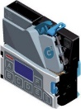
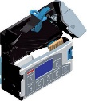
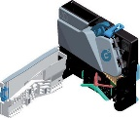
l.Выключите питание.
А
в
с

Извлечение и повторная установка кассеты для монет
Рис. 1 b: Точки крепления
- Освободите крышку сортировщика (синяя защелка справа от дисплея) и распахните ее (рис. 3, А и В).
- Откройте кабину у вставной

l .Извлеките кассету, потянув за защелку кассеты с последующим движением вверх и наружу. Кассета выдвигается прямо (рис. 2, А/В).
2. Вручную заполните кассету необходимыми монетами.
Не наполняйте тюбики выше максимальной высоты заполнения (см. маркировку на задней панели кассеты для монет). В противном случае монеты могут попасть в устройство для смены монет при повторной установке кассеты для монет, что приведет к повреждению устройства или нарушению правильной работы.
3. Вставьте кассету обратно прямо внутрь и вниз, пока она не встанет на место со щелчком (рис. 2, В/С). Currentza s2 готова к работе. Однако рекомендуется выполнить тестовую проверку.
воронки и удерживайте ее открытой (Рис. 3, С).
  - Удалите весь мусор. Смахните скопления пыли с помощью небольшой щетки или сжатого воздуха.
  - Протрите всю дорожку для монет, спереди и сзади, слегка влажной тканью.
  - Дайте высохнуть.
  - Закройте кабину и крышку сортировщика.
  - Включите питание.

Глава 9 Трехмерное изображение Запасные части

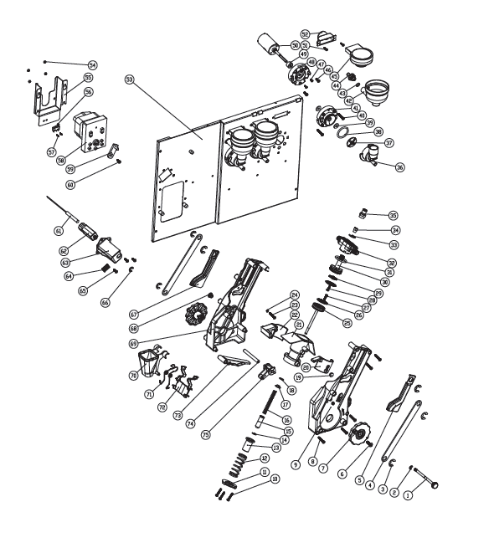
Трехмерное изображение
No. | Название запчасти | No. | Название запчасти
1 | Головка оси | 40 | Винт с крестообразным шлицем М4х25
2 | Стопорное кольцоФ5 | 41 | Крышка крепления двигателя
3 | Стопорное кольцоФл2 | 42 | Смешивающая воронка
4 | Соединительный стержень для заваривания | 43 | Уплотнительно кольцо
5 | Правая крышка | 44 | Соединитель для подачи воды
6 | Винты с поперечной утопленной головкой Mb*1O | 45 | Крышка воронки
7 | Колесо | 46 | Винт с поперечной выемкой M4х12
8 | Винт ST4.0*20 | 47 | Винт с поперечной выемкой M3хB
9 | Правая скобка | 48 | крепление электродвигателя
10 | Винт ST4.0*16 | 49 | уплотнитель
11 | Крышка | 50 | Смесительный электродвигатель
12 | Пружина пластиковой втулки | 51 | Саморезы с потайной головкой с поперечным углублением 2
13 | Пластиковая втулка | 52 | Воздуховод
14 | Стопорное кольцоФ4 | 53 | Нижняя внутренняя монтажная пластина
15 | Втулка для крепления наперстка | 54 | Завинчивающаяся крышка M4
16 | Пружина наперстка | 55 | Крепежная пластина двигателя
17 | штифт инжектора выпуклый | 56 | Микропереключатель (маленький)
18 | Уплотнительное кольцо для штифта | 57 | Винт М3*20
19 | Газовая крышка | 58 | Варочный двигатель
20 | Пороховая бочка (справа) | 59 | Мотор (Motor picks)
21 | Пороховая бочка | 60 | Винт М4*8
22 | Пороховая бочка (слева) | 61 | Нагреватель
23 | Винт М5*30 | 62 | Теплопроводящий блок
24 | Резьбовая крышка М5 | 63 | Тепловой экран
25 | Нижняя заглушка | 64 | Теплопроводящая блочная пружина
26 | Сито | 65 | Винт М4*10
27 | Винт с потайной головкой М3* 1 О | 66 | Стопорное кольцо Ф8
28 | Саморез СТЗЛ* 1 О | 67 | Крышка (левая)
29 | Пробивная деталь без украшений | 68 | Крышка
30 | Нижняя заглушка | 69 | Левая скобка
31 | Нижнее уплотнительное кольцо заглушки | 70 | Трубки для порошков (Powderway)
32 | Фиксированное крепление | 71 | Торсионная пружина порошкового типа
33 | Стопорное кольцоФi0 | 72 | Задняя панель
34 | Варочная панель | 73 | Стержень маятника (Pendulum rod)
35 | Соединение для завариванияt | 74 | Крепежный вал для заваривания
36 | Смесительный барабан | 75 | Вращающаяся рама
37 | Смесительная головка | 76
38 | Уплотнительное кольцо крышки крепления двигателя | 77
39 | Водонепроницаемая силиконовая пленка для двигателя | 78

- Трехмерный вид коробки блока питания в сборе. 4. Трехмерный вид нагревательного узла в сборе

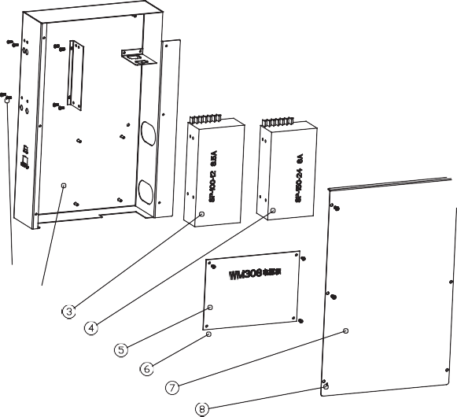
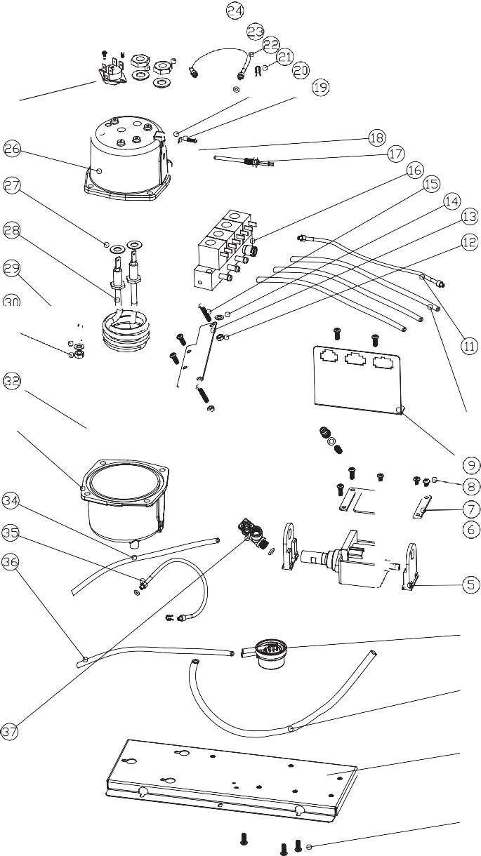
Component details
CD
®
.l.
.
о
®
в
CD

No. | Название запчасти | Примечание
 | Винт | М4*8
2 | Коробка печатной платы
3 | Переключатель мощности | 12В
4 | Переключатель мощности | 24В
5 | Панель питания | РСВ
6 | Винт | М3*8
7 | Крышка коробки для печатной платы
8 | Саморез
9
10

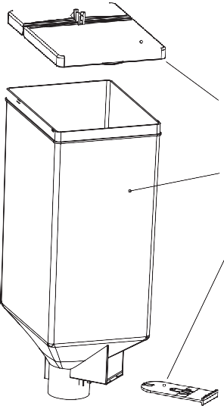
- Трехмерный вид контейнера для зерен в сборе Запчасти
®
®
ф

No. | Название детали | Примечание
 | перегородка
2 | Контейнер под зерно
3 | Крышка контейнера под зерно
4
5
6
7
8
9
10

Запчасти 6. Трехмерный вид блока выдачи стаканов в сборе
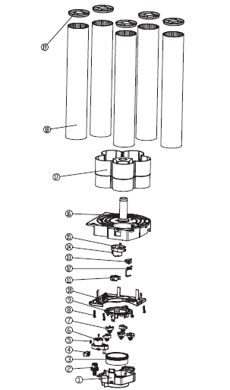
No. | Название детали | Примечание | No. | Название детали | Примечание
 | Саморез | ST4.0*105 | 20 | Уплотнительное кольцо
2 | Нижняя пластина бойлера |  | 21 | Пружина зажима стальной проволоки
3 | Пластина водяного насоса |  | 22 | труба электромагнитного клапана
4 | Расходомер |  | 23 | Завинчивающаяся крышка | MIO
5 | Ножной насос |  | 24 | Опорная пластина | Диаметр 10
6 | Водяной насос |  | 25 | Переключатель защиты от перегрева
7 | Нажимная пластина |  | 26 | Корпус бойлера
8 | Винт | М4*10 | 27 | Индукционная уплотнительная прокладка с уровнем воды
9 | Совместный держатель |  | 28 | Электрическая нагревательная трубка
10 | Выпускная труба 123 |  | 29 | Винт с головкой под торцевой ключ | М6*20
11 | Выпускная труба |  | 30 | Эластичная прокладка | Диаметр 6
12 | Завинчивающаяся крышка | М4 | 31 | Завинчивающаяся крышка | Мб
13 | Пластина электромагнитного клапана |  | 32 | Плотное силиконовое кольцо котла
14 | Опорная плита | Диаметр 4 | 33 | Корпус бойлера
15 | Винт | М4*25 | 34 | Труба для сброса давления
16 | металлический  электромагнитный клапан 1 в 4 выхода |  | 35 | Вода в трубчатом котле
17 | Датчик температуры |  | 36 | Измеритель расхода воды на впускной трубке
18 | Винт | М3*8 | 37 | Корпус тройного клапана
19 | Компрессор U-образного типа |  | 38

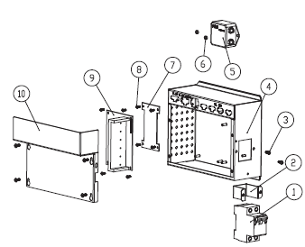

5. Трехмерный вид узла соединительного устройства
Запчасти
No. | Запчасти
 | Защита от протечек
2 | Утечка защитного кронштейна
3 | Саморез М4*8
4 | Кронштейн коробки ввода провода
5 | Волновой фильтр
6 | Винтовая крышка М4
7 | Адаптер AC 220V
8 | Винт М3*8
9 | Шлифовка платы привода
10 | Крышка коробки ввода провода

No. | Название запчасти | Примечание | No. | Название запчасти | Примечание
1 | Основание дозатора для чашек |  | 11 | Микропереключатель для раздачи чашек
2 | Приводное колесо |  | 12 | Кронштейн для перемещения чашек
3 | Шестерня |  | 13 | Переключатель измерения чашки
4 | Микропереключатель двигателя диспенсера стаканов |  | 14 | Саморез | ST3.5*13
5 | Саморез | ST3.5*13 | 15 | Роторный двигатель с цилиндрическим корпусом
6 | Двигатель дозатора стаканов |  | 16 | Кронштейн бочки
7 | Шестерня |  | 17 | Сиденье для бочки
8 | Винт | ST4.0*20 | 18 | Стакан в трубе
9 | Рама для крепления зубчатого колеса |  | 19 | Крышки от стакан в трубе
10 | Крепежная рама двигателя для раздачи чашек |  | 20

Запчасти

7. Трехмерный вид дозатора мешалки 8. Трехмерный вид станции с чашками
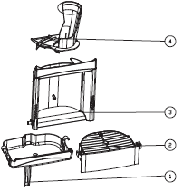
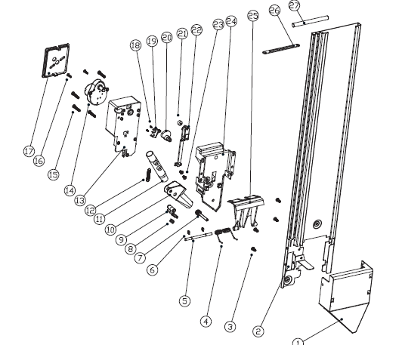

Запчасти

No. | Название запчасти
 | Поддон для сбора капель
2 | Крышка лотка
3 | Рамка для приема чашек
4 | Путь для чашек
5
6
7
8

Трехмерный вид измельчителя в сборе
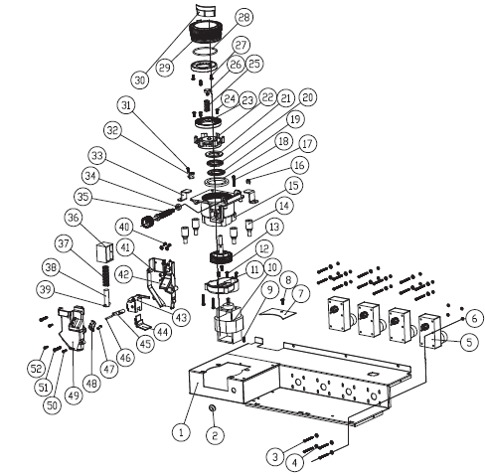

Запчасти

No. | Название запчасти | Примечание | No. | Название запчасти | Примечание
1 | Направляющая для мешалки |  | 15 | Саморезы | ST4.0*25
2 | Кронштейн дозатора для размешивателей |  | 16 | Саморезы | SТЗ.0*1
3 | Винт | ST4.0*8 | 17 | Задняя крышка двигателя
4 | Пружина кручения дозатора-размешивателей |  | 18 | Саморезы | ST2.2*13
5 | Тяговый вал мешалки |  | 19 | Микропереключатель дозирования мешалки
6 | Стопорное кольцо | Диаметр4 | 20 | Кулачок дозирующего двигателя мешалки
7 | Поворотный зажимной механизм |  | 21 | Соединительный стержень колеса тяги
8 | Мешалка, тянущая резиновое кольцо |  | 22 | Соединительный стержень
9 | Выход сахара |  | 23 | Винт | М4*6
10 | Выход сахара |  | 24 | Отверстие под размешиватели
11 | Выпускной трубопровод |  | 25 | Тяговая рама размешивателей
12 | Пружина сахара |  | 26 | Размешиватель
13 | Моторная коробка размешивателей |  | 27 | Осевое нажатие размешивателей
14 | Двигатель дозатора-размешивателя |  | 28

Запчасти

No. | Название запчасти | Примечание | No. | Название запчасти | Примечание
 | Верхняя внутренняя монтажная пластина |  | 27 | Саморезы | ST3.5*10
2 | Катушка | Диаметр 0 | 28 | Верхний режущий инструмент
3 | Винты со встречной головкой с поперечным углублением | М3*35 | 29 | Верхний кронштейн режущего инструмента
4 | Плоская шайба | М3 | 30 | Лист с отметками для регулировки порошка
5 | Подающий двигатель |  | 31 | Саморезы | ST3.0*10
6 | Колпачковая гайка | М3 | 32 | Шлифовальный ограничитель
7 | Перегородка для выпуска зерен |  | 33 | Таблетка для измельчения зерен
8 | Саморезы | ST4.0*8 | 34 | Регулятор порошка силиконом
9 | Набор саморезов | М4*6 | 35 | Винтовая оправка для регулировки порошка
10 | Шлифовальный двигатель |  | 36 | Электромагнитный клапан для выпуска порошка
11 | Сиденье для крепления электродвигателя | М4*10 | 37 | Пружина для измерения порошка
12 | Винт | М4*10 | 38 | Сердечник клапана
13 | Вал винтовой передачи (Mb) |  | 39 | Штифт клапана
14 | Шлифовальная силиконовая прокладка | Диаметр4 | 40 | Винт | М3*6.5
15 | Шлифовальный основной кронштейн |  | 41 | Измеритель порошка
16 | Стопорное кольцо |  | 42 | Перегородка для измерения порошка
17 | Винт | ST4.0*25 | 43 | Зубчатая рейка
18 | Колотушка |  | 44 | Перегородка для выпуска порошка
19 | Нижняя крышка упорного шара |  | 45 | Ручка регулировки порошка
20 | Упорный шарикоподшипник | 51105 | 46 | Штифт вала регулировки порошка Ф3*25
21 | Верхняя крышка упорного шара |  | 47 | Винт SТ2.2*9
22 | Нижний держатель режущего инструмента |  | 48 | Микропереключатель выхода порошка (маленький)
23 | Нижний режущий инструмент |  | 49 | Крышка дозатора порошка
24 | Винт | М4*8 | 50 | Винт крепления крышки | ST2.9*15
25 | Пружина режущего инструмента |  | 51 | Винт крепления отверстия для порошка | М4*25
26 | Инструментальные медные соединения | Мб | 52 | Винт крепления крышки | SТ2.9*25

Трехмерный вид резервуара для воды в сборе
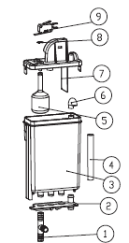
Трехмерный вид контейнера в сборе
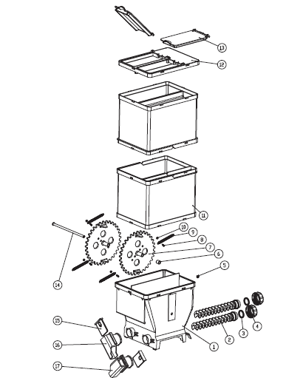

Запчасти
No. | Название запчасти | Примечание | No. | Название запчасти | Примечание
 | Двойная канистра |  | 11 | Удлиненная коробка
2 | Короткий стержень из материала |  | 12 | Крышка канистры
3 | Материал стержня, резиновое кольцо |  | 13 | Откидная крышка контейнера
4 | Материал крышки стержня |  | 14 | Вал зубчатого диска
5 | Стопорное кольцо |  | 15 | Перегородка для сопла канистры
6 | Дисковая накладка зубчатого вала |  | 16 | Насадка для контейнера (слева)
7 | Canister gear disc |  | 17 | Насадка для контейнера (справа)
8 | Винт М3*8 |  | 18
9 | Canister spring |  | 19
10 | Screw сар М3 |  | 20
No. | Название запчасти
 | Разъем типа T
2 | Пластина резервуара для воды
 | Резервуар для воды
4 | Внутренняя труба резервуара для воды
5 | Плавающий шарик резервуара для воды
6 | Внутренняя труба резервуара для воды
7 | Крышка резервуара для воды
8 | Стопорное кольцо
9 | Микропереключатель резервуара для воды
10

  - Трехмерный вид движущегося соплового узла Глава 10. Трехмерный вид соединения водопроводных труб

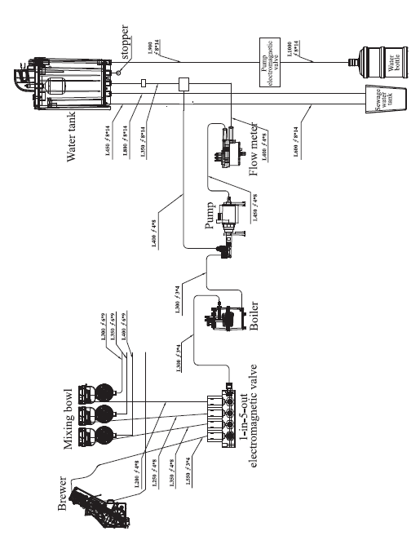
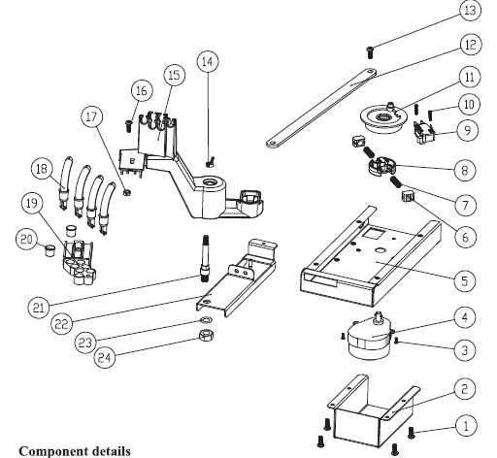

1
Запчасти

No. | Название запчасти | Примечание | No. | Название | Примечание
 | Саморезы ST4.0*10 |  | 13 | Саморезы ST3.0*1о
2 | Крышка электродвигателя |  | 14 | Завинчивающаяся крышка М5
3 | Винт М3*8 |  | 15 | Стержень маятника
4 | Двигатель для перемещения сопла |  | 16 | Винт М4*10
5 | Фиксирующий кронштейн подвижной форсунки |  | 17 | Завинчивающаяся крышка М4
6 | Внутренняя направляющая колеса |  | 18 | Движущаяся насадка 1
7 | Подвижная пружина колеса сопла |  | 19 | Отверстие для выпуска воды
8 | Внутреннее колесо |  | 20 | Крышка отверстия для выпуска воды
9 | Микропереключатель движущегося сопла |  | 21 | Движущаяся ось вращения сопла
10 | Винт М3*16 |  | 22 | Подвижный кронштейн сопла
11 | Наружное колесо |  | 23 | Прокладка 08
12 | Подвижный соединительный стержень сопла |  | 24 | Завинчивающаяся крышка М8

Глава 11 Ремонтное обслуживание
Неисправность | Возможная причина | Способ устранения
Отсутствие электричества | 1. Вилка питания не вставлена в розетку. | 1. Убедитесь, что вилка питания вставлена в розетку.
Отсутствие электричества | 2. Срабатывание устройства защиты от протечек. | 2. Убедитесь, что защита от протечек включена.
Неисправность расходомера | 1. Расходомер заблокирован или поврежден. | 1. Замените расходомер.
Недостаток воды | 1. Нехватка воды в резервуаре для воды. | 1. Проверьте уровень воды в резервуаре
Избыточная работа насоса | 1. Повреждение нижнего насоса | 1. Проверьте, все ли в порядке с насосом.
Неисправность двигателя для измельчения зерен | 1. Кофейные зерна израсходованы или задвижка не открыта. | 1. Убедитесь, что кофейное зерно в достаточном количестве, и задвижка открыта.
Неисправность двигателя для измельчения зерен | 2. Двигатель заблокирован. | 2.Замените порошки на более густые, а затем проверьте еще раз.
Неисправность двигателя для измельчения зерен | 3. Линия передачи плохо подключена. | 3. Проверьте, подключена ли линия передачи или не ослаблена ли линия передачи..
Неисправность датчика температуры | 1. Повреждение датчика температуры | 1. Проверьте, в норме ли температура. О градусов указывает на неисправность или повреждение линии датчика температуры..
Неисправность NТС | 1. Включена защита от перегрева | 1. Проверьте, включена ли защита от перегрева.
Неисправность NТС | 2. Проблема с приводной пластиной | 2. Проверьте, есть ли электричество на обоих концах тэна.
Слишком мало воды в кофе | 1. Закупорка выходного отверстия. | 1. Прочистите выход
Слишком мало воды в кофе | 2. Блокировка из-за пузырей | 1. Уберите пузыри
Неисправность заварочного двигателя | 1. Повреждение заварочного двигателя. | 1. Проверьте движение заварочного двигателя.
Неисправность заварочного двигателя | 2. Линия подключения заварочного двигателя плохо подключена | 2. Проверьте, есть ли электричество на обоих концах заварочного двигателя.
Неисправность заварочного двигателя | 3. Проблема с двигателем.
Сверхурочная работа заварочного двигателя | 1. Проблема индукционного выключателя заварочного двигателя | 1. Проверьте на предмет неисправности индукционный переключатель.
Сверхурочная работа заварочного двигателя | 2. Проблема с платой привода. | 2. Убедитесь, что плата привода исправна.
Сбой связи | 1. Линия последовательного порта не подключена. | 1. Проверьте, правильно ли подключена последовательная линия.
Оборудование с отличным дизайном и искусным изготовлением. Пожалуйста, регулярно чистите его.

Очистка

Рекомендуется чистить и обслуживать машину не реже одного раза в месяц;
* Пожалуйста, перед чисткой выньте вилку из розетки.
* Пожалуйста, используйте мягкое полотенце или губку, смоченную теплой водой, для очистки внешнего корпуса, внутренней стенки и других компонентов;
* Протрите поверхность корпуса сухой тканью;
* Пожалуйста, регулярно снимайте теплоотводящую сетку с задней части корпуса, чтобы убедиться в отсутствии посторонних предметов на теплоотводящей сетке. Смотрите рисунок 10-1.
* Пожалуйста, регулярно чистите сахарную трубочку, чтобы обеспечить нормальное приготовление сахара.

Глава 12 Распространенные неисправности и способы устранения

Способ очистки при разборе компонентов

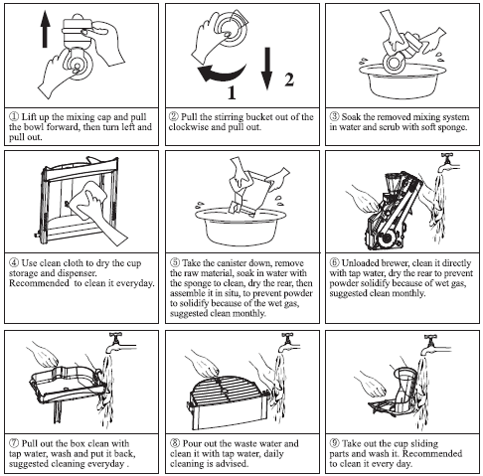

10-1

Глава 13 Гарантийные обязательства
Модель оборудования |  | Печать поставщика
Серийный номер
Название поставщика
Дата изготовления
Название покупателя |  | Номер телефона
Адрес покупателя |  | Почтовый индекс

Гарантийный талон

Пожалуйста, бережно храните данный гарантийный талон. В случае утери его можно возобновить.

Пожалуйста, сохраните коммерческий счет и действительное доказательство покупки (нужна печать производителя). Покажите данные документы в случае неисправности машины и отправьте в сервисную службу. Если вы не можете предоставить эти доказательства, то гарантийный срок продукта будет соответствовать серийному номеру продукта, в котором указана дата производства.

Гарантийные обязательства
Начиная с даты продажи продукции, при использовании в нормальных условиях и в случае сбоя оборудования срок гарантийного ремонта составляет 1 год.

Гарантийный талон

Плата за ремонт взимается в следующих случаях:
  - Несчастный случай, стихийное бедствие (пожар, наводнение, удар молнии, и т.п.);
№ |  |  | Дата ремонта | Неисправность |  | Замененные детали. |  | Мастер по ремонту |  | Подпись покупателя
2
3
4
5
6
7
8
9
10
Примечания:
 | No. | Repair time |  |  | Fault conditions |  | Replace Parts. |  | Repair man |  | Customer's signature
 | 2
 | 3
 | 4
 | 5
 | 6
 | 7
 | 8
 | 9
 | 10
 | Remarks:

  - Ремонт оборудования или сборка / разборка неуполномоченным лицом;
  - Вред, причиненный транспортировкой после продажи;
  - Несоблюдение инструкции по эксплуатации: свободная установка, использование неуказанного напряжения, розетки питания без заземления.
  - Ущерб, причиненный в результате неиспользования заменяющих или альтернативных деталей,
соответствующих стандарту производителя;
  - Нормальный износ;
  - Другие причины, не имеющие отношения к качеству продукции.

Пожалуйста, верните квитанцию о получении гарантийного талона со дня покупки в течение 15 рабочих дней.

Данная гарантия распространяется только на материковый Китай.
Hangzhou Yile Shangyun Robot Technology Со., Ltd. оставляет за собой право на окончательные объяснения.

- Спецификация

Габариты | Height: 1814 х Width:560 х Depth:650mm
Вес нетто | "'135kgs/pc
Спецификация мощности | AC220В/50ГЦ or АС110В/бОГЦ
Номинальная мощность | 1400W
Количество контейнеров | 4 контейнера для сухих смесей, 1 контейнер под кофейное зерно
Тип напитков | 16 видов горячих напитков
Подача воды | Насос
Хранение чашек и размер | Бумажные стаканчики 350 шт по 7 унций
Платежная система | Наличная система оплаты монетами и бумажными купюрами или возможность безналичной оплаты.
Условия окружающей среды | Самая высокая температура:38·с ,Самая низкая температура :2 ·с (Внутри помещения)

